18. Optické přenosové technologie
- Optické vlákno je skleněné nebo plastové vlákno, které prostřednictvím světla přenáší signály ve směru své podélné osy. Převádí elektrické impulsy na světelné. Optická vlákna jsou široce využívána v komunikacích, kde umožňují přenos na delší vzdálenosti a při vyšších přenosových rychlostech dat než jiné formy komunikace (až rychlost přenosu až 111 gigabitů za sekundu, i když v aplikovaných systémech jsou typické rychlosti 10 nebo 40 Gb/s). Vlákna se používají místo kovových vodičů, protože signály jsou přenášeny s menší ztrátou a zároveň jsou vlákna imunní vůči elektromagnetickému rušení. Optická vlákna mohou být použita pro stavbu telekomunikačních sítí, protože jsou ohebná a mohou být svázána do svazků jako kabely. Vytváření sítí na krátké vzdálenosti pomocí optických kabelů, jako například v budově, šetří prostor v kabelovém vedení, protože jediné vlákno může přenášet mnohem více dat než jeden elektrický kabel. Vlákno je také imunní vůči elektrickému rušení. Optické kabely nejsou elektricky vodivé, což je dobré řešení pro ochranu komunikačních zařízení umístěných na přenosové soustavě vysokého napětí a kovových konstrukcích náchylných na úder blesku. Mohou být také použity v prostředích, kde jsou přítomny výbušné výpary, bez nebezpečí vznícení.
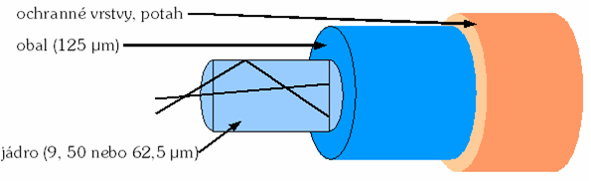
- Optické vlákno = válečkový dielektrický vlnovod, ve kterém se šíří elektromagnetické vlny (zpravidla světlo či infračervené záření) ve směru osy vlákna s využitím principu totálního odrazu na rozhraní dvou prostředí s rozdílným indexem lomu. Vnitřní část vlákna se nazývá jádro, okolo jádra je plášť a primární ochrana. K vazbě optického signálu na jádro musí být index lomu jádra vyšší, než má obal. Mnohavidové vlákno je 50 – 100 μm silné, jednovidové má 9 μm.
  - Mnohavidové vlákno: je druh optického vlákna, který je nejčastěji používán pro komunikaci na krátké vzdálenosti, jako například uvnitř budovy nebo areálu. Rychlost přenosu u vícevidových linek se pohybuje okolo 10 Mbit/s až 10 Gbit/s na vzdálenosti do 600 metrů.
  - Jednovidové vlákno: je druh optického vlákna, který je používán pro přenos dat na větší vzdálenosti (mezi městy, státy, kontinenty). Obecně našla optická vlákna uplatnění v telekomunikacích a pro vysokorychlostní přenosy v Internetu. Na kratší vzdálenosti se používají levnější vícevidová nebo gradientní optická vlákna.
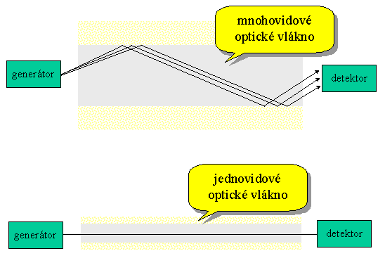
- Fotonické krystalové vlákno – používá se k zadržení světla v jádře vlákna efekt ohybů namísto totální reflexe. Vlastnosti vláken mohou být přizpůsobeny (nebo upraveny přímo na míru) širokou škálou možností.
  - Výhody: - imunní vůči elektromagnetickému záření
- přenášený signál je nezkreslen
- možnost přenosu na velké vzdálenosti
- vysoká rychlost přenosu
- malý průměr a hmotnost

- Nevýhody: - problémy při spojování jednovidových vláken
- cena aktivních rozvodů, především aktivních prvků a konektorů
- Útlum
= rozdíl napětí na jednom konci vedení oproti druhém, čím nižší útlum, tím je signál kvalitnější
- měří se v decibelech na kilometr
- plastová vlákna mají útlum větší, než skleněná (křemenná)
- Přenosové technologie
WDM (= vlnový multiplex)
- představuje v optických sítích technologii, kterou se při přenosu multiplexuje více optických signálů v jednom optickém vlákně s použitím rozdílných vlnových délek, LED nebo laserů. Je tak umožněno rozšířit kapacitu média nebo provést obousměrnou komunikaci na jednom optickém vlákně. WDM používá multiplexer ve vysílači pro spojení signálů dohromady a demultiplexer v přijímači pro následné rozděleni. Se správným typem vlákna je možné mít zařízení, které umožňuje oboje současně. WDM je populární v telekomunikačních společnostech, protože jim umožňuje rozšiřovat kapacitu sítě bez nutnosti pokládání dalších optických vláken. Při použité WDM a optických zesilovačů, můžou umístit více generaci technologie v jejich optické infrastruktuře, bez nutnosti renovace páteřní sítě. Kapacita může být navyšována jednoduchým rozšířením multiplexu na každém konci. Většina WDM systému pracuje na jednovidových optických vláknech. Nejčastěji se používají opticko-elektricko-optické převodníky na samém okraji transportní sítě.

